Бюджетное профессиональное образовательное учреждение Омской области
«Седельниковский агропромышленный техникум»

Кроссворд на тему «Аккумуляторная батарея»

Автор-составитель: Баранов Владимир Ильич
мастер производственного обучения
первой квалификационной категории

Седельниково село Омская область
2021- 2022 учебный год

Аккумуляторная батарея представляет собой вспомогательный источник электрической энергии, питающей всех потребителей в то время, когда двигатель трактора не работает. Батарея состоит из отдельных аккумуляторов – приборов, обладающих свойством накапливать химическую энергию, которую по мере необходимости можно превращать в электрическую.
Принцип действия. Если в бак, заполненный электролитом, поместить две свинцовые пластины, отлитые в виде решетки и заполненные окисью свинца (PbO), то в результате взаимодействия этой окиси с серной кислотой (H₂SO₄) на поверхности пластин образуется слой сульфата свинца (PbSO₄), а в сосуде останется электролит низкой плотности.
Чтобы накопить в аккумуляторе химическую энергию, его нужно зарядить. Для этого одну из пластин, соединяют с отрицательным полюсом источника постоянного тока, а другую, с положительным полюсом источника тока. В результате электролиза электрическая энергия превращается в химическую. Плотность электролита при этом увеличивается, что можно определить при помощи ареометра.
Если между пластинами заряженного аккумулятора установить потребитель электрического тока, то электроны начнут передвигаться от отрицательного электрода к положительному, т.е. возникает электрический ток, и химическая энергия начнет превращаться в электрическую. Плотность электролита при этом будет постепенно падать, а пластины покрываться сульфатом свинца.

Для общего развития обучающихся, для проведения внеклассных мероприятий, викторин, выполнения внеаудиторной самостоятельной работы.
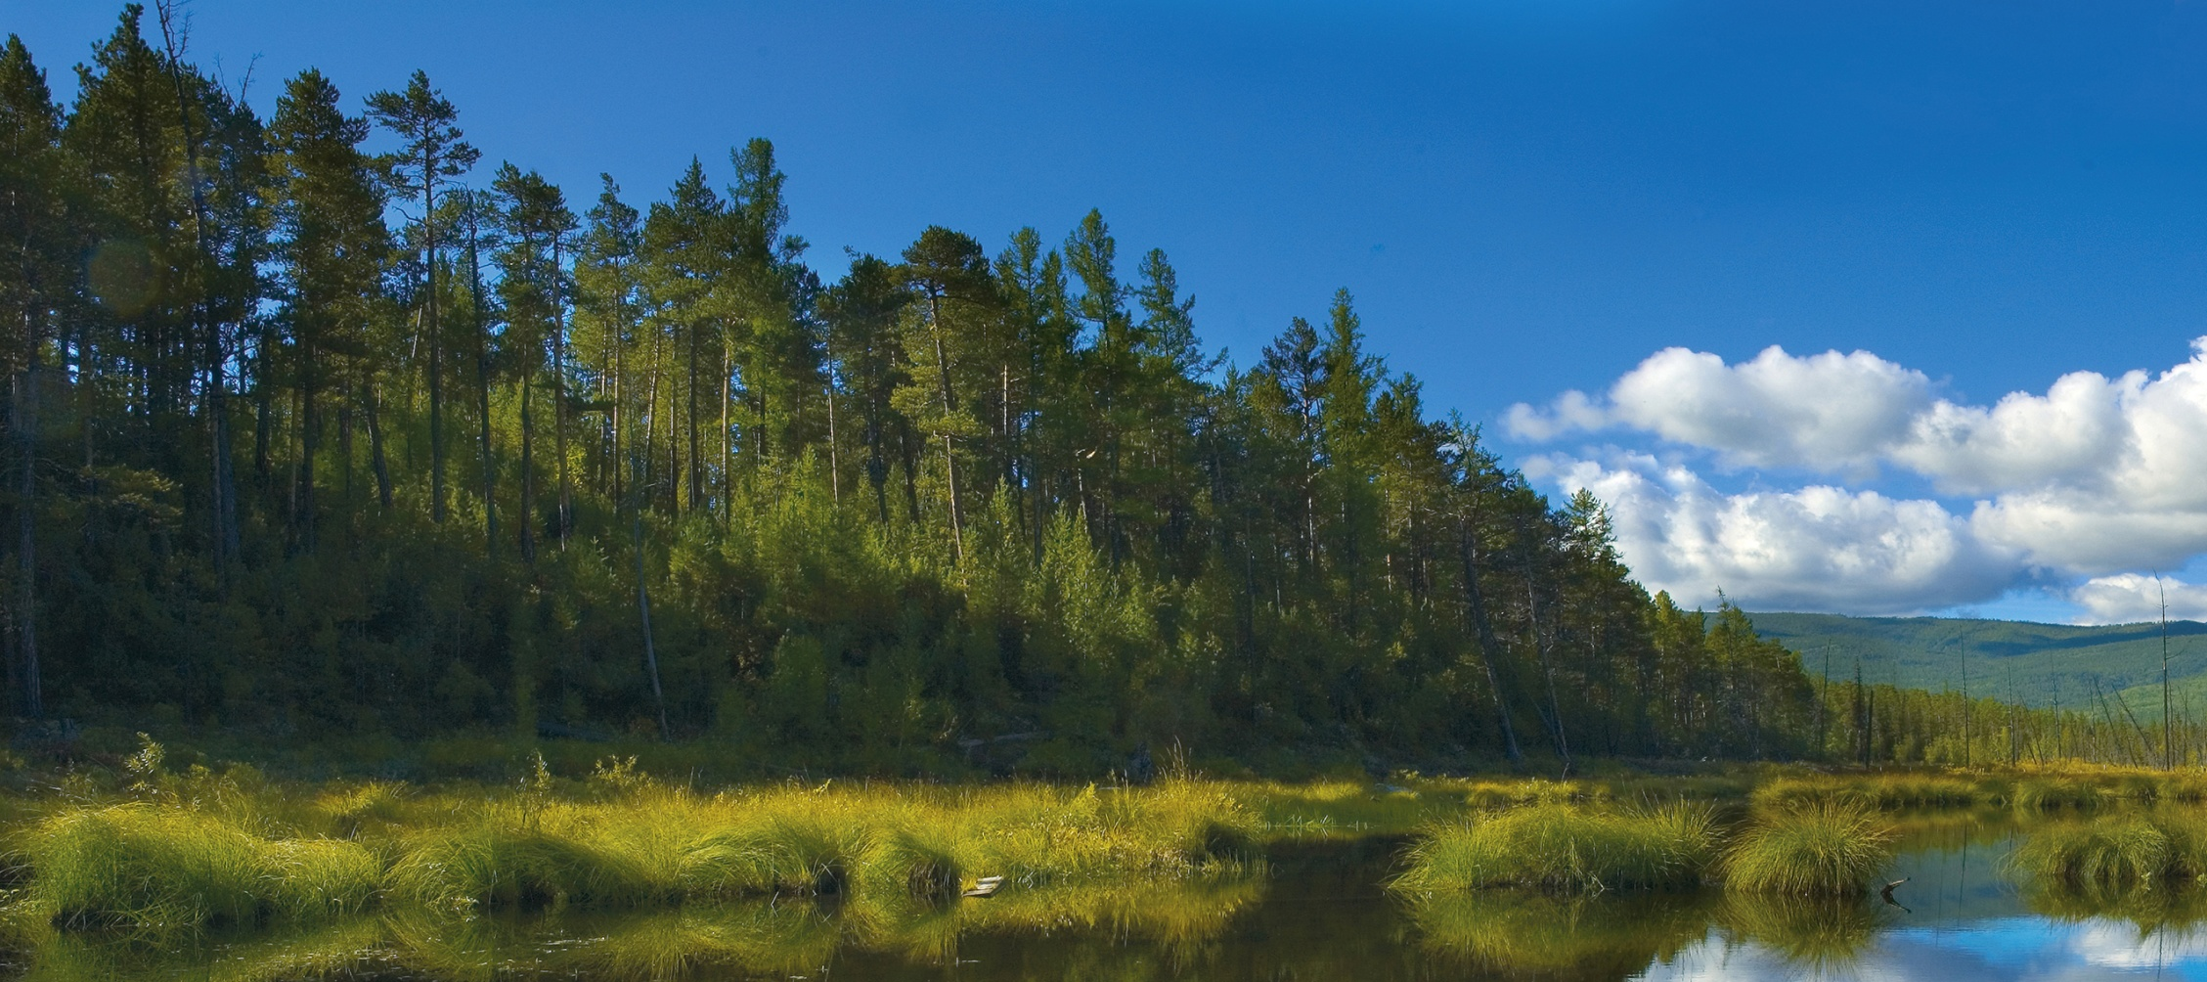
Кроссворд на тему «Аккумуляторная батарея»
 |  | 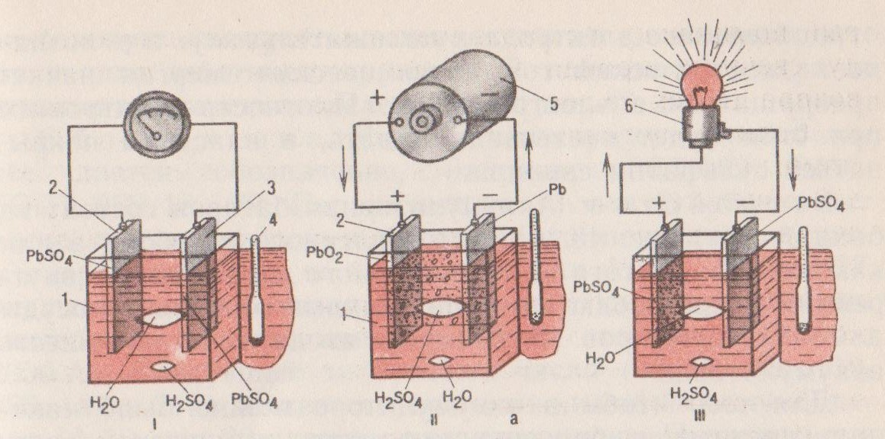 |  |  |  |  |  |  |  |  |  |  |  |  |  |  |  |  |  |  |  |  |  | 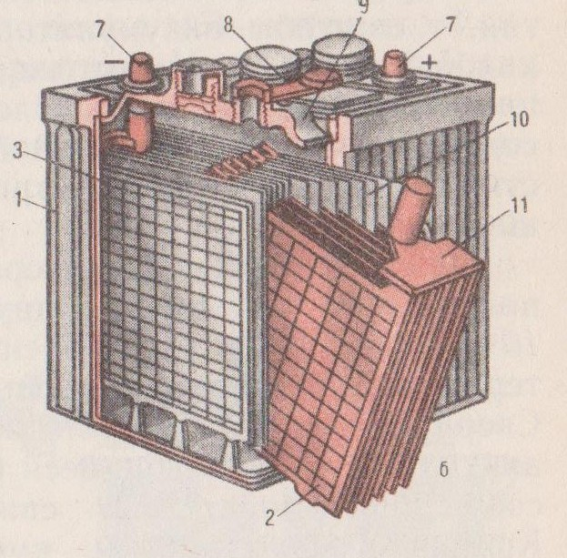

а – схема действия; I – подготовка к зарядке; II – зарядка; III – разрядка; б – устройство.

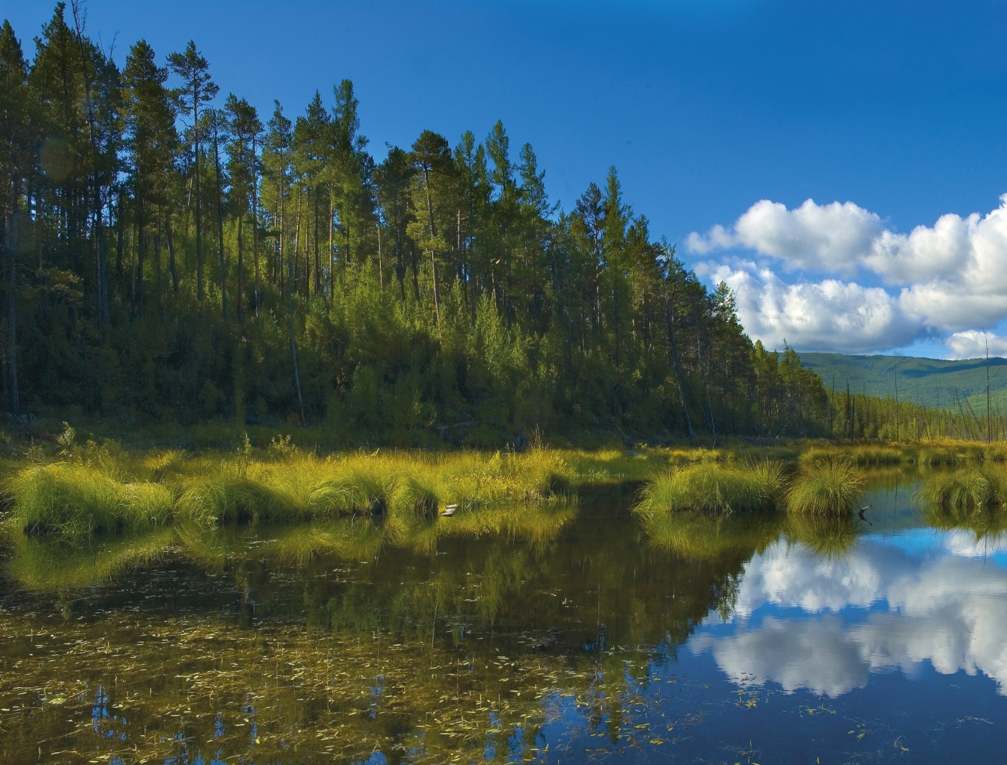
 |  |  |  |  |  |  | 13 |  |  |  |  | 1 |  |  | 14 |  |  |  | 15
 |  |  | 2
 |  |  |  |  |  |  |  |  |  |  |  |  |  | 3
 |  |  |  |  |  | 4
 |  |  |  |  |  |  |  |  |  | 5 |  |  |  | 16 |  |  | 17
 |  |  | 6
 |  |  |  |  |  |  | 7 |  |  |  |  |  |  | 8
 |  |  |  |  |  | 9 |  |  |  |  |  |  | 10
 |  |  | 11
 |  |  |  |  |  |  |  | 12

Вопросы:
По горизонтали:
1 – деталь аккумуляторной батареи под цифрой 2.
2 – деталь аккумуляторной батареи под цифрой 6.
3 – взгляд, воззрение, суждение.
4 – деталь аккумуляторной батареи под цифрой 1.
5 – деталь аккумуляторной батареи под цифрой 5.
6 – высшее воинское звание в Российской армии.
7 – компактный кроссовер компании Volkswagen.
8 – бесцветный, светло-синий или розовый
минерал.
9 – деталь аккумуляторной батареи под цифрой 9.
10 – металлическая дужка для упора ног всадника.
11 – племенной союз тюркоязычных народов.
12 – деталь аккумуляторной батареи под цифрой 11.

По вертикали:
1 – деталь аккумуляторной батареи под цифрой 3.
2 – деталь аккумуляторной батареи под цифрой 8.
13 – деталь аккумуляторной батареи под цифрой 10.
14 – советский писатель, сценарист, драматург, полярник, путешественник.
15 – деталь аккумуляторной батареи под цифрой 4.
16 – способность ощущать, испытывать, воспринимать внешнее воздействия.
17 – деталь аккумуляторной батареи под цифрой 7.

Ответы на вопросы:
По горизонтали: 1 – пластина, 2 – потребитель, 3 – мнение, 4 – бак, 5 – источник, 6 – маршал, 7 – тигуан, 8 – вадеит, 9 – крышка, 10 – стремя, 11 – авары, 12 – полублок.
По вертикали: 1 – пластина, 2 – перемычка, 13 – сепараторы, 14 – Санин, 15 – ареометр, 16 – чувство, 17 – клемма.

Источники: Учебники:
Семенов В.М., Власенко В.И. Трактор. – 3-е изд., переработанное и дополненное. – М.: Агропромиздат, 1989. – 352 с.; ил. – (Учебники и учебное пособие для кадров массовых профессий). ISBN 5-10-000344-8

Электронные ресурсы (Интернет – ссылки):
Изображение – режим доступа:
https://karatu.ru/wp-content/uploads/2019/05/6544555.jpg
Википедия - тигуан - [Электронный ресурс] режим доступа:
https://ru.wikipedia.org/wiki/Volkswagen_Tiguan
Всё о Геологии - вадеит - [Электронный ресурс] режим доступа:
https://wiki.web.ru/wiki/%D0%92%D0%B0%D0%B4%D0%B5%D0%B8%D1%82
Википедия - авары - [Электронный ресурс] режим доступа:
https://ru.wikipedia.org/wiki/%D0%90%D0%B2%D0%B0%D1%80%D1%8B
Википедия - Санин - [Электронный ресурс] режим доступа:
https://ru.wikipedia.org/wiki/%D0%A1%D0%B0%D0%BD%D0%B8%D0%BD,_%D0%92%D0%BB%D0%B0%D0%B4%D0%B8%D0%BC%D0%B8%D1%80_%D0%9C%D0%B0%D1%80%D0%BA%D0%BE%D0%B2%D0%B8%D1%87

